BÀI 41. BIỂU ĐỒ CỘT KÉP
Dạng 1. Đọc biểu đồ và lập bảng thống kê từ biểu đồ.
1. Biểu đồ dưới đây thống kê số laptop được bán ra trong hai ngày của hai cửa hàng điện tử.
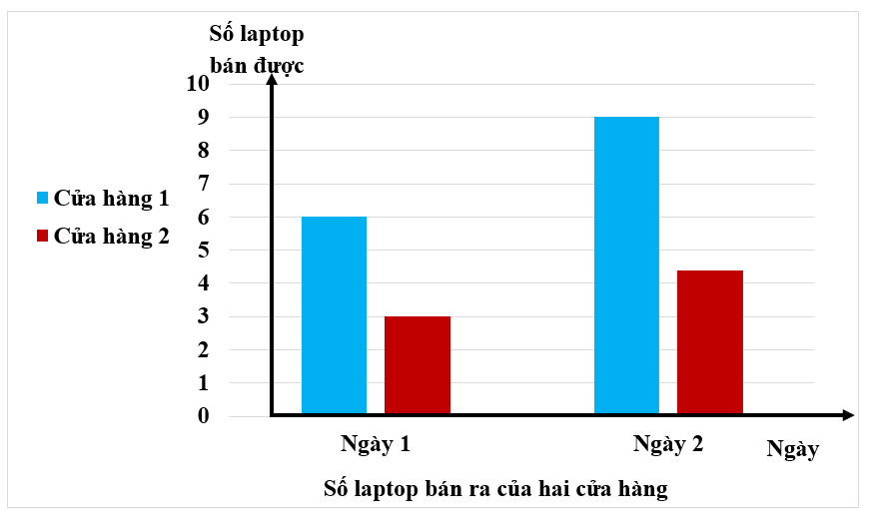
Em hãy trả lời các câu hỏi sau:
a) Mỗi cửa hàng đó đã bán được bao nhiêu chiếc laptop trong hai ngày?
b) Trong hai ngày cửa hàng nào bán được số laptop nhiều hơn? Nhiều hơn bao nhiêu chiếc?
c) Sau hai ngày nói trên mỗi cửa hàng thu được bao nhiêu tiền? Biết rằng giá trung bình một chiếc laptop là đồng.
2. Biểu đồ kép dưới đây biểu diễn số học sinh giỏi hai môn Toán và Ngữ văn của các lớp , , và
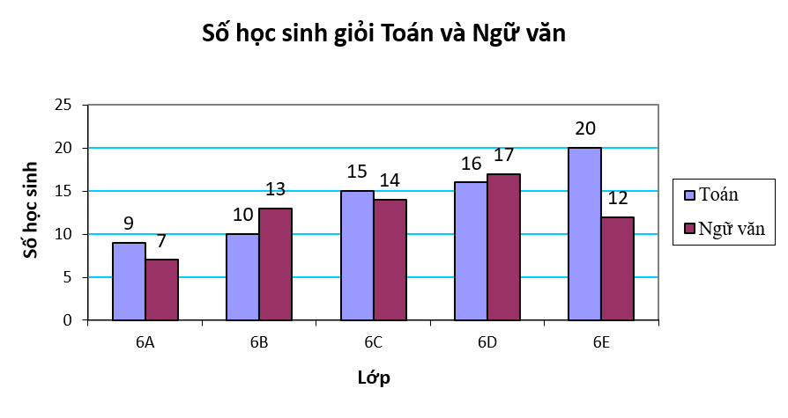
a) Số học sinh giỏi Toán của lớp nào nhiều nhất? Ít nhất?
b) Số học sinh giỏi Ngữ văn của lớp nào nhiều nhất? Ít nhất?
c) Số học sinh giỏi Toán của lớp chiếm bao nhiêu phần trăm trong tổng số học sinh giỏi môn Toán của cả 5 lớp?
d) Số học sinh giỏi Ngữ văn của lớp chiếm bao nhiêu phần trăm trong tổng số học sinh giỏi môn Toán của cả 5 lớp?
e) Bạn Nam nói lớp có sĩ số là học sinh. Theo em, bạn Nam nói đúng không? Vì sao?
3. Biểu đồ dưới đây cho biết số lượng quạt trần và quạt cây bán được tại một cửa hàng điện máy trong năm 2018.
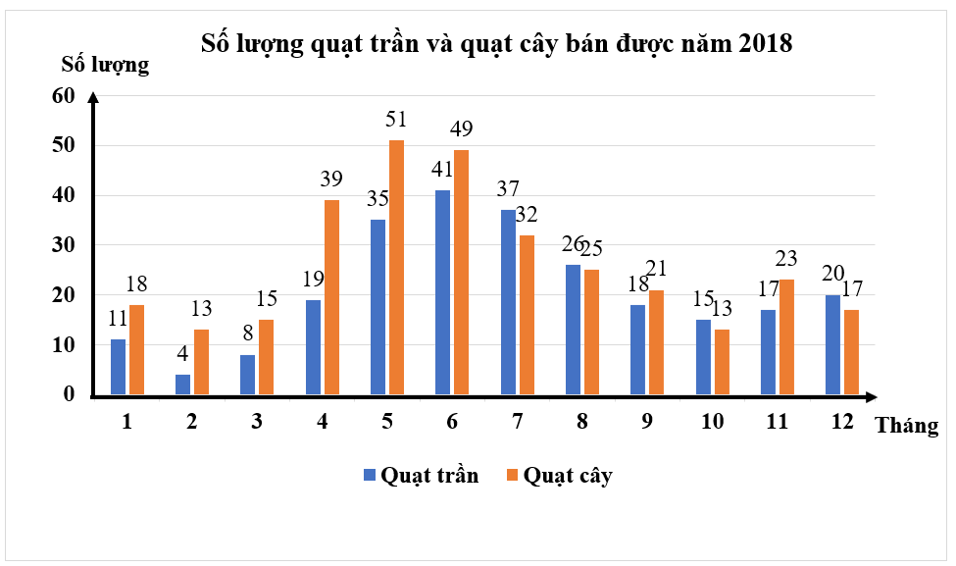
Em hãy trả lời các câu hỏi sau:
a) Liệt kê ba tháng cửa hàng bán được nhiều quạt trần nhất?
b) Liệt kê ba tháng cửa hàng bán được nhiều quạt cây nhất?
c) Tính tổng số lượng quạt cả hai loại bán được trong ba tháng 5, 6, 7 và ba tháng 10, 11, 12 rồi so sánh.
d) Các loại quạt có xu hướng bán chạy hơn vào mùa nào trong năm?
e) Từ biểu đồ, không thực hiện tính toán, loại quạt nào bán được với số lượng nhiều hơn tại cửa hàng điện máy.
4. Đọc biểu đồ cột kép diễn tả số điện thoại và tivi của một cửa hàng bán được trong 5 tháng đầu năm.
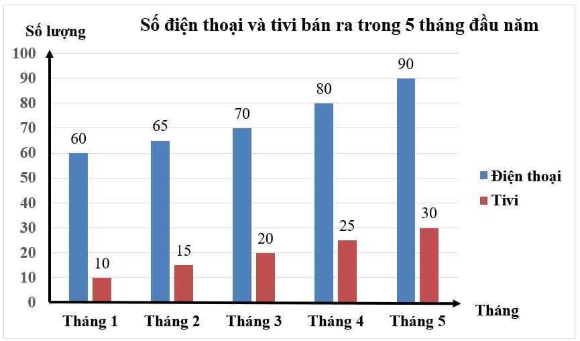
Em hãy trả lời các câu hỏi sau:
a) Trong tháng nào cửa hàng bán được số điện thoại nhiều nhất, ít nhất?
b) Trong tháng nào cửa hàng bán được số tivi nhiều nhất, ít nhất?
c) Từ tháng 1 đến tháng 3, cứ tháng sau cửa hàng bán được nhiều hơn tháng trước mấy cái điện thoại?
d) Em có nhận xét gì về số tivi cửa hàng bán được qua từng tháng?
e) Nếu mỗi cái điện thoại bán ra cửa hàng được lãi đồng và một cái tivi bán ra cửa hàng được lãi đồng. Hỏi sau năm tháng đầu năm, cửa hàng trên thu được số tiền lãi là bao nhiêu?
5. Đọc biểu đồ dưới đây và cho biết
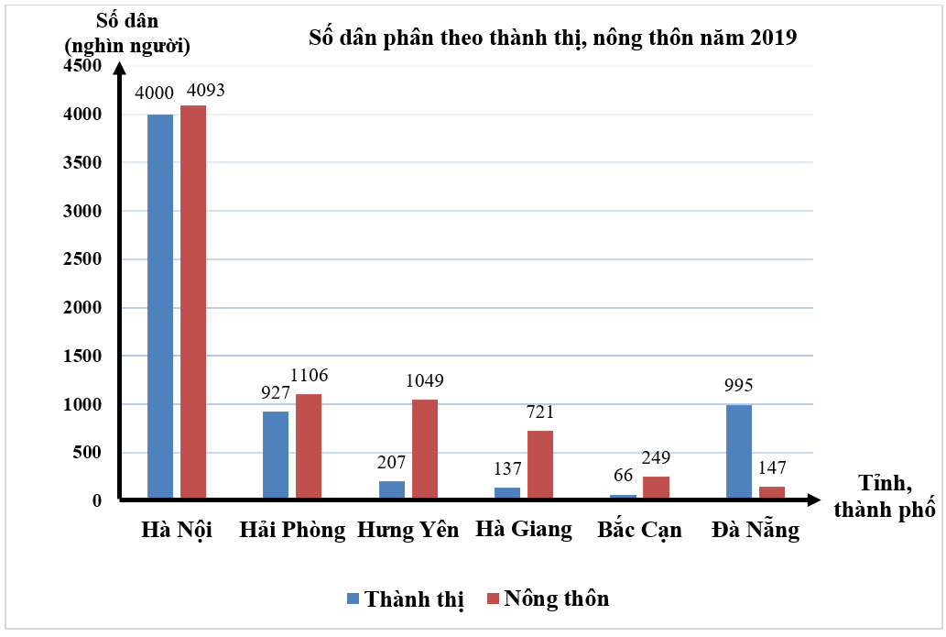
Em hãy trả lời các câu hỏi sau:
a) Năm 2019, dân số Hà Nội là bao nhiêu người? Bao nhiêu người ở thành thị, bao nhiêu người ở nông thôn?
b) Có bao nhiêu tỉnh, thành phố có số dân ở nông thôn lớn hơn số dân ở thành thị? Đó là những tỉnh, thành phố nào?
c) Lập bảng thống kê tổng số dân của các tỉnh, thành phố.
Dạng 3. Vẽ biểu đồ cột kép.
6. Thư viện trường THCS đã ghi lại số lượng truyện tranh và sách tham khảo mà các bạn học sinh đã mượn vào các ngày trong tuần
 | Thứ hai | Thứ ba | Thứ tư | Thứ năm | Thứ sáu
Truyện tranh
Sách tham khảo
a) Vẽ biểu đồ cột kép biểu diễn số lượng sách mà thư viện cho học sinh mượn?
b) Tổng số truyện tranh mà các em học sinh đã mượn là bao nhiêu?
c) Loại sách nào được các em học sinh mượn nhiều hơn?
d) Vào thời gian nào, sách tham khảo được mượn nhiều hơn truyện tranh?
7. Số giờ nắng trong tháng đầu năm của thành phố Hà Nội và thành phố Hồ Chí Minh được cho trong bảng sau:
Tháng | Hà Nội | Thành phố Hồ Chí Minh
1
2
3
4
5

a) Vẽ biểu đồ cột kép biểu diễn số giờ nắng trong trong năm tháng đầu năm 2021 của thành phố Hà Nội và thành phố Hồ Chí Minh.
b) Vào tháng mấy thì số giờ nắng ở Hà Nội là nhiều nhất?
c) Vào tháng mấy thì số giờ nắng ở Hà Nội là ít nhất?
d) Chênh lệch giữa tháng có số giờ nắng nhiều nhất và tháng có số giờ nắng ít nhất ở Hà Nội là bao nhiêu giờ?
e) Vào tháng mấy thì số giờ nắng ở thành phố Hồ Chí Minh là nhiều nhất?
f) Vào tháng mấy thì số giờ nắng ở thành phố Hồ Chí Minh là ít nhất?
g) Chênh lệch giữa tháng có số giờ nắng nhiều nhất và tháng có số giờ nắng ít nhất ở thành phố Hồ Chí Minh là bao nhiêu giờ?
h) Vào tháng mấy thì số giờ nắng ở Hà Nội và thành phố Hồ Chí Minh chênh lệch nhiều nhất, ít nhất?

